LAPORAN TAHUNAN

JABATAN / UNIT : JABATAN KEJURUTERAAN ELEKTRIK (JKE)

- PENGENALAN

Jabatan Kejuruteraan Elektrik (JKE) merupakan jabatan induk yang pertama ditubuhkan di Politeknik Kuala Terengganu. Dengan rasminya ia telah ditubuhkan pada 1 Januari 1999 di bawah konsep kampus dalam kota. Terdapat dua Program yang ditawarkan pada masa sekarang iaitu :

- Diploma Kejuruteraan Elektronik (Komunikasi) – DEP
- Diploma Kejuruteraan Elektrik dan Elektronik – DEE .

Program DEP mula ditawarkan pada Jun 2010. Program DEP ini juga telah mendapat pengiktirafan daripada MQA (Malaysian Qualification Agency) pada tahun 2013 dan ETAC (The Engineering Technology Accreditation Council) pada tahun 2018.

Program DEE pula mula ditawarkan di Jabatan Kejuruteraan Elektrik, PKT pada Jun 2014. Program DEE ini juga telah mendapat pengiktirafan daripada MQA (Malaysian Qualification Agency) pada tahun 2016.

- OBJEKTIF

Kejuruteraan Elektrik merupakan satu cabang kejuruteraan yang menitikberatkan aplikasi amali dalam bidang rekabentuk, pembuatan dan operasi litar elektronik, komponen elektronik, penyiaran dan sistem telekomunikasi yang beroperasi pada voltan rendah sebagai sebahagian daripada daya penggeraknya.

Objektif program ini selari dan menyokong visi dan misi Politeknik kerana program ini membolehkan graduan bukan sahaja menguasai pengetahuan dan kemahiran teknikal dan vokasional, bahkan berupaya mengaplikasikan pengetahuan, kemahiran dan kecenderungan dalam bidang Kejuruteraan Elektronik untuk pembangunan negara.

- MISI

Misi utama jabatan adalah untuk menghasilkan tenaga kerja separa profesional dalam bidang Kejuruteraan Elektrik dan Elektronik bagi menampung keperluan sektor awam dan swasta melalui penggembelengan tenaga secara profesional dan bersepadu dengan sistem pendidikan yang sistematik dan berkualiti. Ini bersesuaian dengan hasrat jabatan yang ingin melahirkan pelajar yang mempunyai ilmu pengetahuan yang mantap dan cemerlang sama ada dari segi teori mahupun kemahiran, selain ketrampilan dan sahsiah diri yang terbaik.

- KEMUDAHAN

- Bilik Kuliah A-G ( Bangunan Baru di Jalan Engku Sar)
- Makmal dan Bengkel ( Di Bangunan Induk)
- Makmal Telekomunikasi vi. Makmal Kuasa
- Makmal Teknologi Elektrik vii. Bengkel Pendawaian
- Makmal Baikpulih viii. Bengkel Projek
- Makmal Elektronik ix. Makmal ECAD
- Makmal Rangkaian

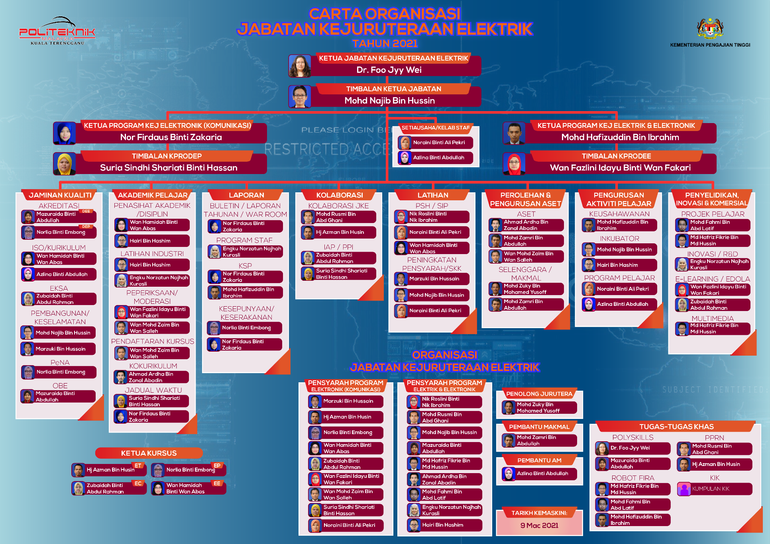

- SENARAI AKTIVITI SEPANJANG TAHUN
JADUAL 1: AKTIVITI JABATAN JKE SEPANJANG TAHUN 2021
(IKUT BULAN) | TARIKH | NAMA PROGRAM/AKTIVITI*** | TEMPAT | PERINGKAT
JAN | 10-14/01/2021 | BENGKEL PENYEDIAAN LAPORAN SAR UNTUK PROGRAM DEE DAN DEP FASA 1 | POLITEKNIK KUALA TERENGGANU
 | 17-21/01/2021 | BENGKEL PENYEDIAAN LAPORAN SAR UNTUK PROGRAM DEE DAN DEP FASA 2 | POLITEKNIK KUALA TERENGGANU
FEB | 23 – 24 FEBRUARI 2021 | LAWATAN EXTERNAL EXAMINER PROGRAM DEE & DEP | POLITEKNIK KUALA TERENGGANU | POLITEKNIK KUALA TERENGGANU
 | 02/03/2021 | PERJUMPAAN PELAJAR JKE SENIOR SESI DIS 2020 | POLITEKNIK KUALA TERENGGANU
MAC | 02/03/202102/03/2021 | BENGKEL LAPORAN CORR DAN CQI KURSUS JKE | POLITEKNIK KUALA TERENGGANU
 | 07/03/2021 | BENGKEL LAPORAN CORR DAN CQI KURSUS JABATAN SOKONGAN | POLITEKNIK KUALA TERENGGANU
APRIL | 19 APRIL 2021 | PROGRAM MENTOR MENTEE FYP DENGAN ALUMNI SERTA INDUSTRI | POLITEKNIK KUALA TERENGGANU | POLITEKNIK KUALA TERENGGANU
JUN | 16 JUN 2021 | SEMINAR INNOVATION TECHNOLOGY IN ELECTRICAL  DEPARTMENT (iTED) 1/2021 | ATAS TALIAN | POLITEKNIK KUALA TERENGGANU
 | 24 – 26 JUN 2021 | REGIONAL EDUCATORS AND STUDENTS PRODUCT'S EXHIBITION (RESPEX 2021) | ATAS TALIAN | ANTARABANGSA
JULAI | 23-24/07/2021 | AUTONOMOUS ROBOT CONTROL SYSTEM -  BENGKEL PENINGKATAN KEMAHIRAN TURTLEBOT 3.0 | ATAS TALIAN
 | 3 – 4 OGOS 2021 | 5TH POLYTECHNIC AND COMMUNITY COLLEGE RESEARCH OF INTELLECTUAL SEMINAR (POLYCCRISE 2021) | ATAS TALIAN | KEBANGSAAN
OGOS | 5 OGOS 2021 | KURSUS PEMANTAPAN PEMAHAMAN OBE PELAJAR | ATAS TALIAN | POLITEKNIK KUALA TERENGGANU
 | 17 – 18 OGOS 2021 | CONFERENCE IN EDUCATION TECHNICAL & VOCATIONAL EDUCATION TRAINING (CIE-TVET 2021) | ATAS TALIAN | KEBANGSAAN
SEP | 07 - 08 SEPTEMBER 2021 | KURSUS MAPPING OF DEE’S & DEP’S COURSES TO THE ETAC KNOWLEDGE PROFILE (DK), WELL-DEFINED PROBLEM SOLVING (DP) AND WELL- DEFINED ENGINEERING ACTIVITIES (NA) | ATAS TALIAN | POLITEKNIK KUALA TERENGGANU
 | 14 SEPTEMBER 2021 | FESTIVAL OF IDEAS | ATAS TALIAN | KEBANGSAAN
 |  | WEBINAR PROJECT MANAGEMENT & FINANCE | ATAS TALIAN | POLITEKNIK KUALA TERENGGANU
 | 20 SEPTEMBER 2021 | BENGKEL SIMULASI PROTEUS | ATAS TALIAN | POLITEKNIK KUALA TERENGGANU
 | 21 SEPTEMBER 2021 | TAKLIMAT PENASIHATAN AKADEMIK Sesi 1 2021/2022 | ATAS TALIAN
 | 23 SEPTEMBER 2021 | PERJUMPAAN DENGAN PELAJAR SENIOR JKE | ATAS TALIAN
 | 27 SEPTEMBER 2021 | CAREER TALK JKE – 2: RADIO FREQUENCY IDENTIFICATION (RFID)  CAREER TALK JKE – 3: ELECTRICAL ENGINEERING CAREER PATHS | ATAS TALIAN | POLITEKNIK KUALA TERENGGANU
 | 29 SEPTEMBER 2021 | PERTANDINGAN INOVASI PENSYARAH TVET (PERISA) 2021 | ATAS TALIAN | KEBANGSAAN
OKT | 1 -2 OKTOBER 2021 | BENGKEL ASAS ARDUINO | ATAS TALIAN | POLITEKNIK KUALA TERENGGANU
 | 12 – 13 OKTOBER 2021 | NATIONAL VIRTUAL CONFERENCE MALAYSIA TVET ON RESEARCH VIA EXPOSITION (MATRIX’21) | ATAS TALIAN | KEBANGSAAN
NOV
DIS

- PENCAPAIAN
- PERTANDINGAN INOVASI PENSYARAH TVET (PERISA) 2021
  - Pingat Perak – Basic PLC’s Kit
- FESTIVAL OF IDEAS
  - i- Notifier System
- REGIONAL EDUCATORS AND STUDENTS PRODUCT'S EXHIBITION (RESPEx 2021)
  - Pingat Gangsa - PLC’s Wiring Kit
- CONFERENCE IN EDUCATION TECHNICAL & VOCATIONAL EDUCATION TRAINING (CiE-TVET 2021)
  - Development of Domestic Electrical Wiring Trainer (DEWT) 2.0
  - Malaysian Polytechnics Students Demographic Profile and Educational Option
  - "Burnout" dan Komitmen Dalam Kalangan Jururawat di Unit O&G Hospital Kerajaan di Kuala Terengganu
- 5th POLYTECHNIC AND COMMUNITY COLLEGE RESEARCH OF INTELLECTUAL SEMINAR (PolyCCRISe 2021)
  - PLC’s Wiring Kit
- NATIONAL VIRTUAL CONFERENCE MALAYSIA TVET ON RESEARCH VIA EXPOSITION (MATRIX’21)
  - "Burnout" dan Komitmen Dalam Kalangan Jururawat di Unit O&G Hospital Kerajaan di Kuala Terengganu

